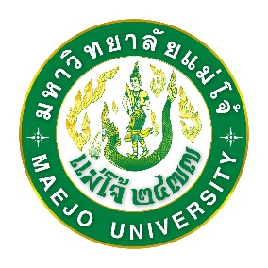

(มิถุนายน 2560 – พฤษภาคม 2561)

การประกันคุณภาพการศึกษาภายใน ประจำปีการศึกษา 2560

คณะสถาปัตยกรรมศาสตร์และการออกแบบสิ่งแวดล้อม

มหาวิทยาลัยแม่โจ้

รายงานผล

ประจำปีการศึกษา 2560

การประเมินคุณภาพการศึกษาภายใน